1
Kelompok / Usia
Tema
Sub Tema
Sub-sub Tema Salak

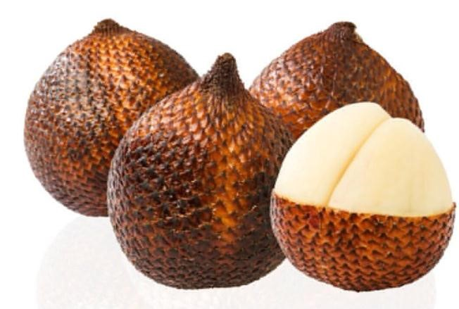

KD :
- 3.6-4.6 Anak dapat menyebutkan ciri-ciri Salak berdasarkan bentuk, warna, ukuran dan teksturnya
- 3.3-4.3 Anak menggunakan motorik halusnya secara terkontrol

Aktivitas Pembelajarn :
- Menyebutkan ciri-ciri buah Salak (bentuk, tekstur, warna dan ukuran) dan menceritakan bagaimana rasa dari buah salak
- Mengupas salak dengan hati-hati dan benar
- Membuat kolase dengan kulit Salak

Kegiatan Menyebutkan ciri-ciri Salak :
Salak adalah buah yang memiliki kulit kasar seperti sisik berwarna coklat, dagingnya berwarna putih dengan rasa yang manis sedangkan bijinya berwarna coklat dan keras.

Metode : Pemberian Tugas

Tujuan : Setelah anak melakukan aktifitas menyebutkan ciri-ciri dan rasa buah salak diharapkan anak dengan bimbingan orang Tua mampu :
  - Mengembangkan motorik halusnya melalui mengupas salak
  - Mengembangkan motorik halusnya melalui kegiatan kolase denga kulit salak
  - Melatih kreatifitas anak dan berkreasi dengan bahan-bahan yang ada disekitarnya

Media, Alat dan Bahan yang digunakan :
- Buah Salak
- Gambar Salak
- Lem
- Kertas HVS
- Pensil
- Krayon

Apa yang harus dilakukan orang Tua :
- Mengajak anak mengamati buah salak
- Menjelaskan kepada anak tentang bahaya dari kulit salak jika tidak hati-hati dalam mengupas
- Menjelaskan tentanng ciri-ciri salak, rasa dan manfaat salak
- Menyiapkan alat dan bahan
- Membimbing anak untuk mengupas kulit salah dengan hati-hati
- Mendampingi dan membimbinng anak dalam kegiatan kolase
- Merekam kegiatan yang telah dilakukan anak dan memfoto hasil karya anak kemudian mengirimkannya kepada guru melalui Whatshapp

Kegiatan Kolase Bentuk Salak
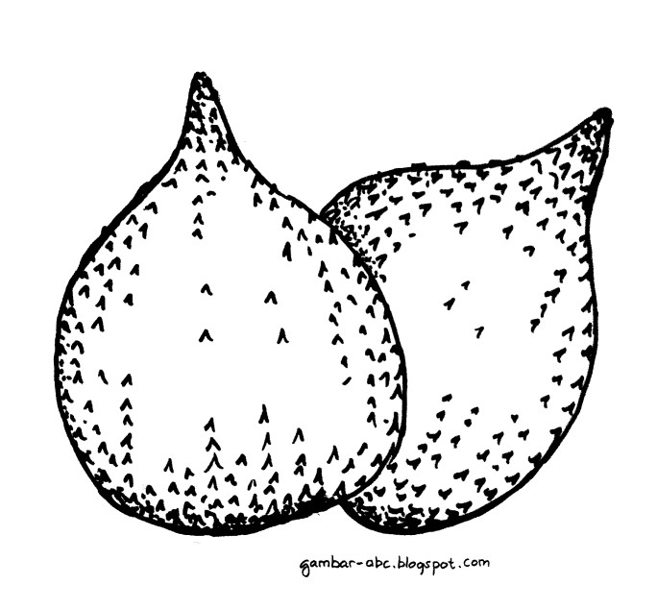

Langkah Kegiatan
- Menyiapkan Alat dan Bahan yang akan digunakan
- Anak mulai mengupas salak dengan hati-hati dan dengan bimbingan orang tuanya untuk mengambil kulitnya
- Anak mulai mengaplikasikan lem pada gambar salah yang sudah disediakan
- Anak menempelkan satu demi satu potongan kulit salah hingga memenuhi semua bagian dari gambar salak
- Anak menunjukkan hasil karyanya
- Anak menceritakan tahap demi tahap tentang kegiatan yang telah dlakukan

NB : Hasil Karya Anak sesuai dengan kreasinya masing - masing

